一、代码部分
1、切换登录入口ShenBaoHomeController
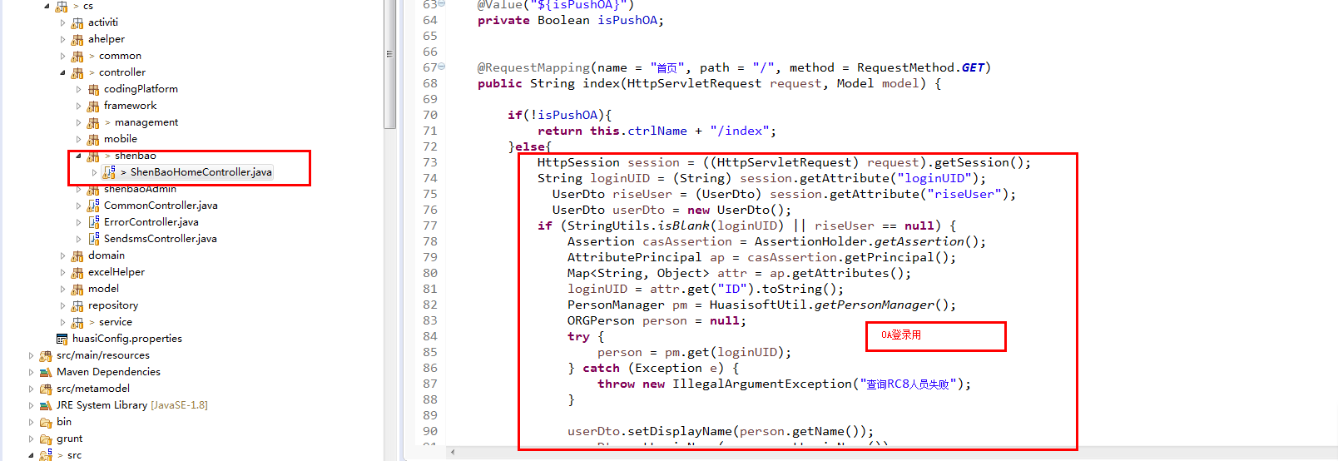
- 关闭contents/shenbao/app.js里面的“/”路由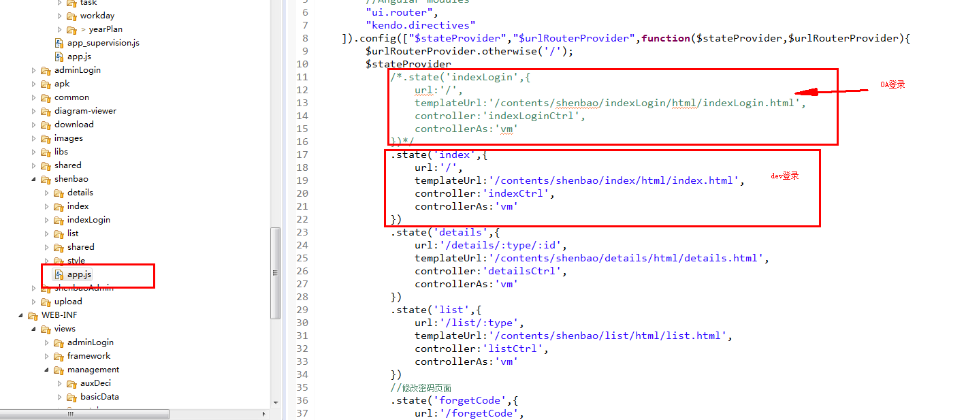
3、修改DocUtil.java批复文件位置，创建template.docx模板
4、改aplication.properties diskPath批复文件下载位置
5、确认XssFilter.java中生产服务器IP和rc8服务器地址
6、修改web.xml中关于单点登录和防止跨域的过滤器
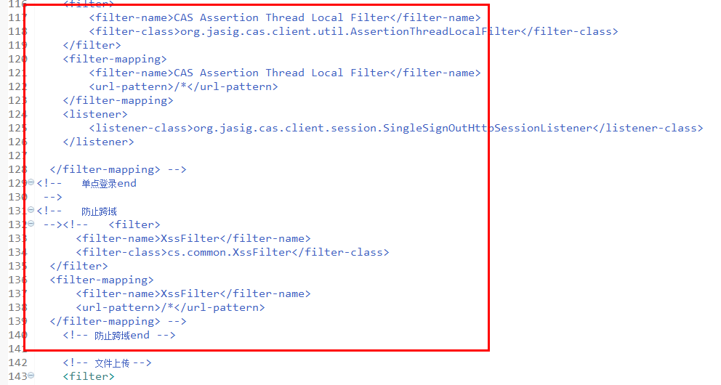
7、修改配置文件中服务器地址，账号
7、备份服务器数据和代码

二、数据库部分
- 准备数据
- 运行项目
- 运行视图
- 修改字段
- 修改流程图（1）、起一条新的流程act_re_procdef通过最新的id,找到deployment_ID,关联到act_ge_bytearray,找到最新的流程图
- 修改DocUtil.java里面sourceUrl、diskUrl路径
- 先创建一个word2003，copy到服务器upload文件夹下，再改成docx

http://192.168.189.235:8081/sys/creatSysConfig 初始化系统配置

http://192.168.189.235:8081/sys/initBasicData 初始化基础数据

http://192.168.189.235:8081/coding/getShenBaoInfoAll？todaytime=...&pageIndex=...查询所有赋码项目并同步

http://192.168.189.235:8081/coding/getShenBaoInfoOne 根据日期和页码查询并同步

sso地址 http://192.168.189.248:7000
测试支撑平台 API接口地址http://192.168.189.248:8055/platform

